~~為配合政府政策，大陸散客組團尚未開放前~~
~~若有整團文化交流考察之需求，可參考此行程內容及售價~~

甘青.絲綢之路10天
青海湖.茶卡鹽湖.敦煌.祁連山
出發日期 | 航班編號 | 起飛城市 | 起飛時間 | 抵達城市 | 抵達時間
6/18第一天 | CA186 | 桃園 | 13:00 | 北京 | 16:15
6/18第一天 | CA1277 | 北京 | 19:35 | 蘭州 | 21:55
6/27第十天 | CA1278 | 蘭州 | 08:20 | 北京 | 10:35
6/27第十天 | CA189 | 北京 | 14:00 | 桃園 | 17:10

第一天 桃園/北京/蘭州
集合於『桃園國際機場』，經由專人協助辦理登機手續後，經由北京轉機飛往『蘭州』，簡稱蘭，別稱金城，是中國陸域版圖的幾何中心，為中人民解放軍蘭州軍區司令部駐地。
早餐：X | 中餐：X | 晚餐:機上
住宿：蘭州 中川飯店 或 智選假日酒店 或同級

第二天 蘭州-西寧【青海湖、途徑日月山】-茶卡鎮
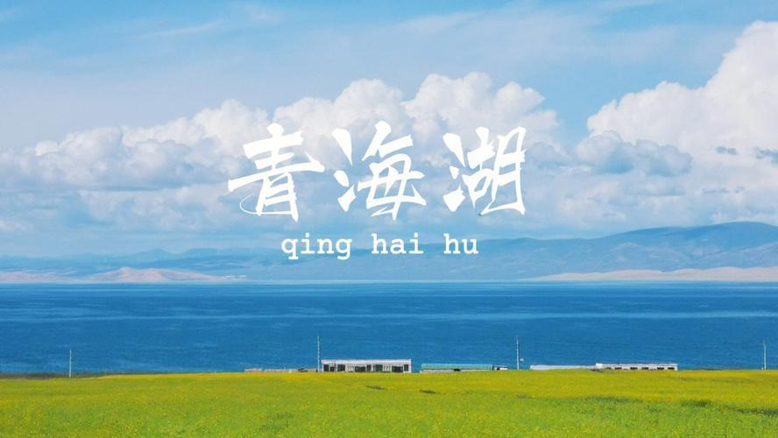【青海湖】青海湖位於青藏高原上，距西寧150公里，面積4500平方公里，海拔3200米，湖水冰冷且鹽份很高。青海湖蒙語叫“庫諾爾”，藏語叫“錯溫布”，也就是“青色的湖”的意思。青海湖是中國最大的內陸湖泊，也是我國最大的鹹水湖，這裏氣候涼爽。即使在烈日炎炎的的盛夏，日平均溫度一般都在15℃左右，是理想的避暑勝地。抵達青海湖畔看湖水波光萬頃，湖中小島若隱若現，湖邊綠草無垠，野花遍地，景色如詩如畫。途經【日月山】，古人以為日月由此落山，日月山東邊是河湟谷地，良田漠漠，西邊是廣闊的草原，風吹草低見牛羊，山腳下有一條河向西流去，這就是著名的“倒淌河”。
早餐：酒店內用 | 中餐：高原土火鍋50 RMB/人 | 晚餐:青海風味60 RMB/人
住宿：茶卡鎮 白蘭道酒店 或 昊軒酒店 或同級

第三天 茶卡鎮(茶卡鹽湖:漠河鹽場+小火車+觀景台)-(約2.5H)德令哈市(途經柴達木盆地+雅丹地貌)-(約3H)大柴旦(途經南八仙雅丹地貌)
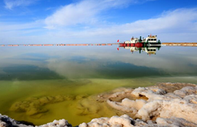【茶卡鹽湖:漠河鹽場+小火車+觀景台】，茶卡鹽湖是柴達木盆地四大鹽湖中最小的一個，也是開發最早的一個，距今已有3000多年的開採史。這裏是一個鹽的世界，車上、地上、甚至空氣裏都有鹽味，近看這些鹽，像水晶狀的晶體；嘗一嘗，味道與食鹽略有不同。可是很少有人知道與它相鄰的漠河鹽場，一樣的美麗風景。但是與茶卡鹽湖不同的是，漠河鹽場開發較少，風景更加淳樸、自然展示著柴木鹽湖的迷人風光和博大富有。今日我們遊覽車將深入【途經柴達木盆地+雅丹地貌】，柴達木盆地是中國三大內陸盆地之一，是地勢最高的盆地，被昆侖山、阿爾金山、祁連山等山脈環抱，地勢由西北向東南微傾，海拔自3000公尺漸降至2600公尺左右。柴達木盆地自然景觀為乾旱荒漠，最為著名的就是【雅丹地貌】"雅丹"是維吾爾語，意為"具有陡壁的土堆丘"，也叫"風蝕林"、"沙石林"，是一種奇特的風蝕地貌。【途經南八仙雅丹地貌】地處青藏高原柴達木盆地北緣．它是由一列列斷斷續續延伸的長條形土墩與凹地溝槽間隔分佈的地貌組合，被地質工作者稱為雅丹地貌。它們廣布于柴達木西北部，是世界最大最典型的雅丹景觀之一，分佈面積達千餘平方公里。因其奇特怪誕的地貌，飄忽不定的狂風，由於地形奇特而生成的詭秘瑟人的風聲，再加上當地岩石富含鐵質，地磁強大，常使羅盤失靈，導致無法辨別方向而迷路，被世人視為魔鬼城、迷魂陣，別具一格。這裡的雅丹林總面積約2.1萬平方公里，平均海拔3260公尺，是迄今大陸發現最大的風蝕土林群，也是柴達木盆地裡最完整、最有觀賞價值的雅丹地貌，千姿百態，形態各異。【大柴旦】蒙古語稱伊克柴達木，意為大鹽湖，位於青海省西北部，柴達木盆地北緣。區內山高水淨，風光獨特。大柴旦地區特殊的地質構造形成了貧地特有的現代自然荒漠景觀。
早餐：酒店內用 | 中餐：遊人途餐50 RMB/人 | 晚餐: 大柴旦風味60 RMB/人
住宿：大柴旦 桔子酒店或 麗呈華廷酒店 或同級

第四天 大柴旦(翡翠湖景區)-(約5H)敦煌(陽關、玉門關)
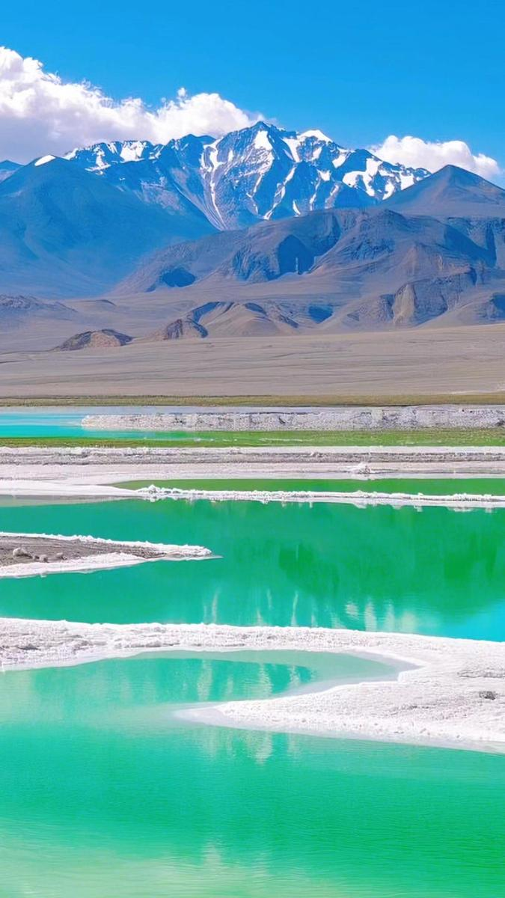【翡翠湖景區】又名為大柴旦湖，原來是大柴旦化工廠鹽湖採礦隊採礦區，由於所含的礦物質濃度的不同，形成了顏色多彩的景象。天氣晴好時，宛若鏡面般的湖面倒影著藍天白雲和皚皚雪峰，宛如置身於仙境中。【陽關景區】位於甘肅省敦煌市區西南70公里處，是由漢唐歷史遺跡、大漠自然風光、生態農業觀光以及陽關博物館等景觀構成的4A級景區。陽關，因在玉門關之南而得名，始建於西漢武帝時期。陽關是絲路南道的重要關隘，中西交通的重要門户。陽關聲名遠播，唐代詩人王維“勸君更盡一杯酒，西出陽關無故人”的千古絕唱，更令人對陽關心馳神往。如今，陽關是絲綢之路文化的重要組成部分，是中國長城文化的代表性遺跡之一。【玉門關】建於東漢年間，又稱小方盤城，為絲綢之路通往西域北道的咽喉要隘。因為和田美玉自古從這裡輸入中原，所以被人稱為玉門關。隨著千百年來歲月的侵蝕，玉門關早已損失了當年的樣貌。現在的玉門關看似一個夯土堆的遺跡，呈方形，由四面土牆壁組成，在土牆的西北兩面各開一門。雖已沒有了當年的壯觀，但進入茫茫戈壁之上挺立的小城，可以在廢墟中想像當年的盛景，感嘆歷史和時光的滄桑變化。
早餐：酒店內用 | 中餐：遊人途餐50 RMB/人 | 晚餐:中式合菜60RMB/人
住宿：敦煌 佳佩樂國際酒店 或 山海國際酒店 或同級

第五天 敦煌【莫高窟+區間車+實體洞窟、鳴沙山月牙泉+騎駱駝+電瓶車、沙洲夜市】
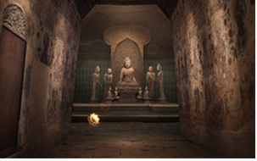【莫高窟】，莫高窟位於敦煌市區的東南側。石窟始建於東晉十六國時期，石窟開鑿歷經了千年，直到元朝結束。擁有大量的壁畫、石窟、文物等，是全世界聞名的佛教藝術勝地。在這裡可以欣賞到規模浩大內容豐富的石窟和壁畫藝術，還能通過講解和電影展示瞭解到佛教在敦煌上千年的發展歷史，是遊客遊玩敦煌的首選之地。進入景區後會乘坐景區接駁車前往石窟，景區提供解說員，在解說員的帶領下分批進入景區，參觀一個個石窟，一般每次只能參觀8~10個窟。莫高窟以壁畫和塑像而聞名，非常精彩。環顧莫高窟各中洞窟內，到處都畫著佛像、飛天、伎樂、仙女等，有高達九層樓的坐像，也有十幾公分的小菩薩，數量眾多，形態各異，可以在解說員的帶領下一一瞭解。【鳴沙山月牙泉】為古今奇觀，飛沙灘湮月牙泉，歷來水火不能相容，沙漠清泉難以共存。但在鳴沙山中，卻能看到沙漠與清泉相伴為鄰的奇景，這就是天下沙漠第一泉-月牙泉。月牙泉內游魚成群，岸邊綠草如茵。據傳魚稱"鐵背魚"，能醫治疑難雜病；草稱"七星草"，有養生作用。據說，吃了魚和草，可以長生不老。因之，月牙泉又稱為"藥泉"。沙山與泉水共處，歷來以「沙漠奇觀」著稱於世，是敦煌的重要景點之一。【沙洲夜市】是敦煌市最大的夜市。以其鮮明的地方特色和濃鬱的民俗風情，被譽為敦煌"夜景圖"和"風情畫"。每天晚上的時候，沙洲夜市都是格外熱鬧的，這裏聚集了整個西北各式各樣的美食。沙洲夜市劃分為風味小吃、工藝品、"三泡台"茶座及農產品與土特產品五大經營區域。是您體驗敦煌民俗風情的好地方。
早餐：酒店內用 | 中餐：雪山駝掌50 RMB/人 | 晚餐:果木烤全羊風味120 RMB/人
住宿：敦煌 佳佩樂國際酒店 或 山海國際酒店 或同級

第六天 敦煌-嘉峪關【途徑戈壁風光、嘉峪關城樓+懸臂長城】
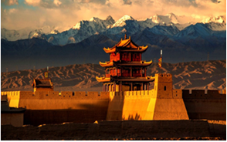【嘉峪關城樓】是萬裡長城最西端關卡。它興建於明洪武五年，城樓兩側的城牆橫穿沙漠戈壁，北連黑山懸壁長城，城本身由內城、外城、城壕三道防線組成重疊並守之勢，形成『五裡一隧、十裡一墩、三十裡一堡、百里一城』固若金湯的軍事防禦工程，它南望祈連山，北依馬鬃山，地勢的險要也是造成它地位如此重要的原因。【懸臂長城】因築於約四十五度的山脊之上，形似淩空倒掛，因而得名懸臂長城。 懸臂長城是嘉峪關關城的北向延伸部分，是嘉峪關古代軍事防禦體系的重要組成部分，始建於明嘉靖十八年(1539年),為就地索取的礫石、黃土夯築而成，現在只存750米，經1987年修繕，由漫道、垛牆、墩台組成，在首尾各增修一座墩台，共有三座墩台。
早餐：酒店內用 | 中餐：麵食風味50 RMB/人 | 晚餐:雄關風味60 RMB/人
住宿：嘉峪關 遠東華倫酒店 或 美豪麗致酒店 或 公航旅酒店 或同級

第七天 嘉峪關-酒泉【酒泉公園】-張掖【張掖丹霞+區間車】
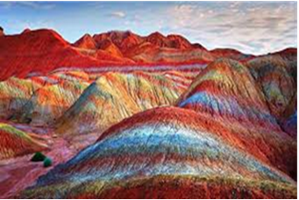【酒泉公園】因園中有酒泉而得名，已有兩千多年的歷史。酒泉，因傳說泉中有金，故又名「金泉」。史傳漢武帝元狩二年（西元前121年），驃騎將軍霍去病西征匈奴，大獲全勝於此，漢武帝賜禦酒以賞，霍去病以功在全軍，人多酒少，遂傾酒於泉中，與將士共飲，故有「酒泉」之名。今泉猶在，園林式建築、牌樓歷經修葺，保存完好。【七彩丹霞地質公園】，屬於紅層地貌，是一種水準構造地貌。它是指紅色砂岩經長期風化剝離和流水侵蝕，形成孤立的山峯和陡峭的奇巖怪石，是巨厚紅色砂、礫岩層中沿垂直節理髮育的各種丹霞奇峯的總稱。主要發育於侏羅紀至第三紀的水準或緩傾的紅色地層中，這種地形以廣東北部的丹霞山最為典型，所以稱為丹霞地貌。丹霞山世界地質公園構成丹霞地貌的物質基礎是形成於距今約7至9千萬年前的晚白堊紀時期的紅色河湖相砂礫岩。在距今約6500萬年前，地質公園所在地區受地球構造運動的影響，產生許多斷層和節理，同時也使整個丹霞盆地變為剝蝕地區。在距今約2300萬年開始的喜馬拉雅運動使得本區迅速抬升。在漫長的歲月中，間歇性的抬升作用使得本區的地貌發生了翻天覆地的變化。地球內、外力共同作用，將丹霞山區塑造成680座山石錯落有致，形象萬千。
早餐：酒店內用 | 中餐：中式風味50 RMB/人 | 晚餐：裕固族風味60 RMB/人
住宿：張掖 璞悅酒店 或同級

第八天 張掖-祁連山大草原、崗什卡雪山+連心湖-西寧
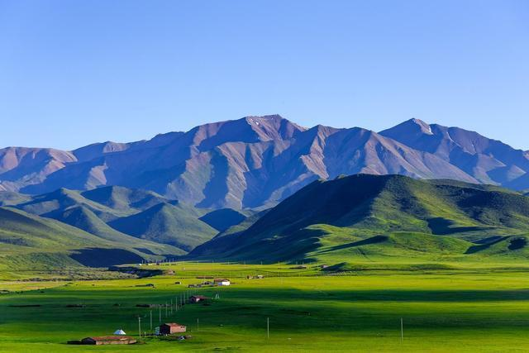【祁連山】，祁連山的平均山脈海拔在4000米～5000米之間，高山積雪形成的碩長而寬闊的冰川地貌奇麗壯觀。祁連山的原始森林景區更是風光迷人，立夏之後，山林之中一片一望無際的綠色海洋。祁連山的原始森林區內，有15.7萬公頃，200多萬立方米的森林資源。祁連山的密林雪嶺之中，還有許多遊蕩的鹿群，野趣濃烈，生態優美。因高山上終年積雪而形成寬闊碩長的冰川，是長年不溶化的，它們千姿百態，躺臥在雪山上，如白虎藏匿，如銀蛇盤繞；在正午陽光的照射下，有如鑽石發出萬簇光芒；在霞光的色染中，冰川則有無法描摹的瑰麗！後前往青海省會-西寧，西寧已有2100多年歷史，古代是通往西域的東西要道，被稱為“絲綢之路”南道。1928年，以西寧等7縣設青海省，定西寧為省會，延續至今，這兒的少數民族占了人口的1/4強，尤其以回族和藏族為多，如果要領略民族風情，這是一個好地方。【崗什卡雪山+連心湖】，祁連山脈中的雪域精靈，是藏地風光極致浪漫的代表。這裡冰川如銀帶般纏繞山間，陽光灑落時，萬點金光閃爍，耀眼奪目。站在崗什卡腳下，眼前是蒼茫無際的草原，抬頭則是遼闊高遠的蒼穹，自然之美令人心曠神怡。無論是徒步探險，感受雪山的壯麗與神秘，還是靜坐草原，享受片刻的寧靜與放鬆，崗什卡都能滿足你對自然風光的所有期待。在這裡，你可以盡情領略藏地的獨特魅力，體驗一場視覺與心靈的雙重盛宴。
早餐：酒店內用 | 中餐：中式合菜50 RMB/人 | 晚餐:民族風味60 RMB/人
住宿：西寧 柴达木酒店 或 三榆酒店 或同級

第九天 西寧【塔爾寺】-蘭州【黃河鐵橋、黃河母親雕像】
【塔爾寺】塔爾寺是中國西地區藏傳佛教的活動中心，在中國及東南亞地區享有盛名。 酥油花、壁畫和堆繡被譽為“藝術三絕”，尤其是酥油花雕塑栩栩如生，遠近聞名。另外寺內還珍藏了許多佛教典籍等方面的學術專著。每年舉行的佛事活動“四大法會”更是熱鬧非凡。塔爾寺是雪域高原上當之無愧的聖地，是吉祥的象徵、幸福的源泉、心靈的寄託、虔誠的嚮往。【黃河鐵橋】。俗稱“中山橋”，位於蘭州市濱河路中段北側，是座歷史悠久的古橋。【黃河母親像】位於蘭州市黃河南岸的濱河路中段、小西湖公園北側，是目前中國諸多表現中華民族的母親河雕塑藝術品中最漂亮的一尊。具有很高的藝術價值，由"母親"和一"男嬰"組成構圖。分別象徵了哺育中華民族生生不息、不屈不撓的黃河母親，和快樂幸福、茁壯成長的華夏子孫。該雕塑構圖簡潔，寓意深刻，反映了甘肅悠遠的歷史文化。
早餐：酒店內用 | 中餐：中式合菜50 RMB/人 | 晚餐:拉麵風味60 RMB/人
住宿：蘭州 如意華璽酒店 或 喜來登酒店 或同級

第十天 蘭州/北京/桃園
早上前往『蘭州機場』搭機經『北京』轉機返回『桃園國際場』。
早餐：餐盒 | 中餐：機上 | 晚餐:X
住宿：溫馨的家

備註：本行程交通、住宿、觀光點絕對以最順暢之遊程作為安排，若遇特殊狀況如交通阻塞、觀光點休假、住宿飯店調整及其他不可抗拒之因素，或因飛機起降的時間、轉機點、進出點調整，行程因此可能會有所更動，本公司保有變更行程之權利。

